2026《马克思主义基本原理》考试提纲（禁外传）

题型分值说明
- 单选题：15分
- 简答题：共3小题，35分
- 材料分析题：2大题、每大题2小问，共4小问，50分
选择范围：
- 马克思进行了全面深入的政治经济学研究，撰写了《资本论》并出版了第一卷，系统阐述了剩余价值学说，揭示了资本主义生产关系的秘密。唯物史观和剩余价值学说是马克思一生的两个伟大发现。
- 人民性是马克思主义的本质属性，人民至上是马克思主义的政治立场。（可能考名词解释）
- 近代形而上学唯物主义以近代科学为基础，把物质等同于物质的微观结构层次——原子,虽然使唯物主义对物质概念的理解建立在自然科学发现的基础上，却不能正确理解哲学的物质概念与自然科学的物质概念之间共性与个性的关系。（配合物质的概念理解：列宁进一步对物质概念作了全面科学的规定：“物质是标志客观实在的哲学范畴，这种客观实在是人通过感觉感知的，它不依赖于我们的感觉而存在，为我们的感觉所复写、摄影、反映。”）
- 否定之否定规律揭示了事物发展的前进性与曲折性的统一。事物的发展不是直线式前进，而是螺旋式上升的。
- 内容与形式是从构成要素和表现方式上反映事物的一对范畴。内容指构成事物的一切要素的总和，形式指把诸要素统一起来的结构或表现内容的方式。一方面，内容是事物存在的基础,对形式具有决定作用。另一方面，形式对内容具有反作用。适合内容的形式，对内容的发展起积极的推动作用。（了解即可）
- 创新思维能力是对常规思维的突破，是破除迷信，超越陈规，善于因时制宜、知难而进、开拓创新的能力。
- 马克思科学阐明了人类实践的本质和作用，创立了科学的实践观。在《关于费尔巴哈的提纲》这个包含新世界观天才萌芽的第一个文件中，马克思系统论述了实践的观点，揭示了科学实践观的基本内容。
- 在《德意志意识形态》中，马克思、恩格斯进一步指出，物质资料的生产是人类历史中首要的社会实践活动，是其他一切历史活动得以进行的前提。
- 实践对认识的作用：第一，实践是认识的来源。第二，实践是认识发展的动力。第三，实践是认识的目的。第四，实践是检验认识真理性的唯一标准。（需要理解去看）
- 唯物主义认识路线坚持反映论的立场，认为认识是主体对客体的反映，人的一切知识都是从后天接触实际中得来的。
- （了解即可：感性认识和理性认识的关系：第一，理性认识依赖于感性认识；第二，感性认识有待于发展和深化为理性认识；第三，感性认识和理性认识相互渗透、相互包含；感性认识和理性认识的辩证统一关系是在实践的基础上形成的，也需要在实践中发展。）重点是两个极端：如果割裂二者的辩证统一关系，要么走向唯理论，即轻视感性认识而片面夸大理性认识的作用，在实际工作中犯教条主义的错误；要么走向经验论，即轻视理性认识而片面夸大感性认识的作用，导致实践中的经验主义
- 主张社会存在决定社会意识，还是社会意识决定社会存在，是唯物史观与唯心史观的根本分野。唯物史观认为，社会存在决定社会意识，社会意识能动地反作用于社会存在，从而在人类思想史上第一次正确回答了社会历史观的基本问题，宣告了唯心史观的彻底破产。
- 人民群众在创造历史进程中的决定性作用：第一：人民群众是社会历史的主体，是历史的创造者。这是马克思主义最基本的观点之一。第二：人民群众是社会物质财富的创造者。第三：人民群众是社会精神财富的创造者。第四：人民群众是社会变革的决定力量。第五：人民群众创造历史的活动受到一定社会历史条件的制约。
- 商品经济是社会经济发展到一定阶段的产物。在资本主义社会，商品经济才成为普遍的经济形式。
- 商品是用来交换、能满足人的某种需要的劳动产品，具有使用价值和交换价值两个因素或两种属性，是使用价值和价值的矛盾统一体。
- 商品是劳动产品，生产商品的劳动具有二重性，即具体劳动和抽象劳动。生产商品的具体劳动创造商品的使用价值，抽象劳动形成商品的价值。
- 商品的价值是凝结在商品中的无差别的一般人类劳动，价值量是由劳动者生产商品所耗费的劳动量决定的，而劳动量则按照劳动时间来计量。决定商品价值量的不是生产商品的个别劳动时间，而是社会必要劳动时间。生产商品所需要的社会必要劳动时间随着劳动生产率的变化而变化。与劳动生产率成反比。劳动生产率指的是劳动者生产使用价值的效率。
- 但是，货币的出现并没有从根本上消除商品经济的矛盾，反而有可能使矛盾扩大和加深。所以，马克思把商品转换成货币称为“商品的惊险的跳跃”。
- 价值规律在市场配置资源过程中的作用表现在：第一，自发地调节生产资料和劳动力在社会各生产部门之间的分配比例。第二，自发地刺激社会生产力的发展。第三，自发地调节社会收入的分配。
- 马克思关于资本积累的理论是剩余价值学说的重要组成部分，它揭露了资本主义制度下贫富两极分化的原因，揭示了资本主义失业现象的本质，深刻地阐明了资本主义制度必然走向灭亡的历史命运。
- 产业资本的运动，必须具备两个基本前提条件：在空间上并存，在时间上继起。
- 生产过剩是资本主义经济危机的本质特征，但是这种过剩是相对过剩，即相对于劳动人民有支付能力的需求来说社会生产的商品显得过剩，而不是与劳动人民的实际需要相比的绝对过剩。资本主义经济危机爆发的根本原因是资本主义的基本矛盾。
- 金融资本与金融寡头：金融寡头在经济领域中的统治主要是通过“参与制”实现的。金融寡头对国家机器（政治领域）的控制，主要是通过同政府的“个人联合”来实现的。
- 国家垄断资本主义是国家政权和私人垄断资本融合在一起的垄断资本主义。国家垄断资本主义的产生，是垄断资本主义生产关系在自身范围内的部分质变，标志着资本主义发展进入了新的阶段。
- 列宁对马克思主义的贡献：列宁是坚定的马克思主义者。他在同第二国际机会主义的斗争中捍卫了马克思主义，并结合新的时代条件和俄国实际，制定了无产阶级革命的战略策略，丰富和发展了马克思主义。列宁总结当时变化了的新情况，深刻论述了社会主义革命可以首先在一个或者几个国家获得胜利。
- 在共产主义社会，个人消费品的分配方式是“各尽所能，按需分配”。马克思认为，在共产主义的第一阶段只能实行“各尽所能，按劳分配”，进入高级阶段后才能实现按需分配。
- 共产主义理想是建立在科学基础上的社会理想，是人类最伟大的社会理想。习近平指出：“实现共产主义是我们共产党人的最高理想，而这个最高理想是需要一代又一代人接力奋斗的。”
简答题
一：世界的物质统一性
- 世界的物质统一性原理是辩证唯物主义最基本、最核心的观点，是马克思主义的基石，有助于我们树立唯物主义科学世界观，为我们进一步确立正确的人生观和价值观奠定坚实的基础；
- 同时，也有助于我们确立正确的思想路线和思想方法，在认识世界和改造世界的过程中，摒弃一切无视客观世界及其规律性的思想观念，遵循一切从实际出发、实事求是的原则。
二：实践是检验真理的唯一标准
- 第一，从真理的本性看，真理是人们对客观事物及其发展规律的正确反映，它的本性在于主观和客观相符合。
- 第二，从实践的特点看，实践具有直接现实性。在实践检验真理的过程中，逻辑证明可以起到重要的补充作用。
三：辩证地理解和评价个人的历史作用（这一点要会展开叙述）
- 唯物史观主张，评价历史人物时应该坚持历史分析方法和阶级分析方法。
- 历史分析方法要求从特定的历史背景出发，根据当时的历史条件，对历史人物的是非功过进行具体的、全面的考察。
- 在阶级社会中，贯彻历史分析方法与坚持阶级分析方法是统一的。在阶级社会中具体地考察社会历史条件与历史人物的关系，必然包含分析一定的阶级条件和历史人物的关系。
四：如何理解劳动二重性理论成为“理解政治经济学的枢纽”：
- 马克思在继承英国古典政治经济学劳动创造价值理论的同时，创立了劳动二重性理论，第一次确定了什么样的劳动形成价值、为什么形成价值以及怎样形成价值，阐明了具体劳动和抽象劳动在商品价值形成中的不同作用。
- 为揭示剩余价值的真正来源、创立剩余价值理论奠定了基础。
- 此外，马克思的资本有机构成理论、资本积累理论、社会资本再生产理论等政治经济学的一系列重要理论的创立也都同劳动二重性理论有关。
五：当代资本主义新变化的原因和实质：
- 首先，科学技术革命和生产力的发展，是资本主义发生变化的根本推动力量
- 其次，工人阶级争取自身权利和利益的斗争，是推动资本主义发生变化的重要力量
- 再次，社会主义制度初步显示的优越性对资本主义产生了重要影响
- 最后，主张改良主义的政党对资本主义制度的改革，也对资本主义发生变化起到了重要作用
六：在实践中开拓前进是社会主义事业发展的必然要求：
- 社会主义是亿万人民群众的伟大实践。
- 社会主义实践是一个不断探索的过程。
- 实践探索中出现某种曲折并不改变社会主义的前进趋势。
- 推进社会主义实践发展必须有开拓奋进的精神状态。

材料分析题：
一：矛盾的普遍性和特殊性及其相互关系：
- 矛盾普遍性即矛盾无处不在、无时不有，代表矛盾共性，无条件、绝对的;
- 矛盾特殊性指不同事物、阶段、方面矛盾各有特点，代表矛盾个性，有条件、相对，事物性质由主要矛盾的主要方面决定，要坚持两点论与重点论统一。
- 二者辩证统一，共性寓于个性之中，共性与个性、绝对与相对的道理是矛盾问题精髓。（结合的材料可能是马克思主义基本原理同各国实际相结合的哲学基础，指引马克思主义中国化时代化相关。）
二：理解剩余价值：以下文段仅帮助你理解，请自行根据材料组织答案（ps：我个人感觉可能考的是在资本主义条件下，生产的自动化，出现了无人工厂、无人车间，或者说出现各种各样的这种先进的机器设备，包括人工智能等，我们如何理解：这个剩余价值是否仍然适用这样一个规律。）
- 剩余价值是雇佣工人所创造并被资本家无偿占有的、超过劳动力价值的那部分价值，它是雇佣工人剩余劳动的凝结，体现了资本家与雇佣工人之间剥削与被剥削的关系。雇佣劳动者的剩余劳动是剩余价值的唯一源泉。
- 剩余价值是在资本主义生产过程中生产出来的。资本主义生产过程具有二重性，一方面是生产物质资料的劳动过程；另一方面是生产剩余价值的过程，即价值增殖过程。资本主义生产过程是劳动过程和价值增殖过程的统一。
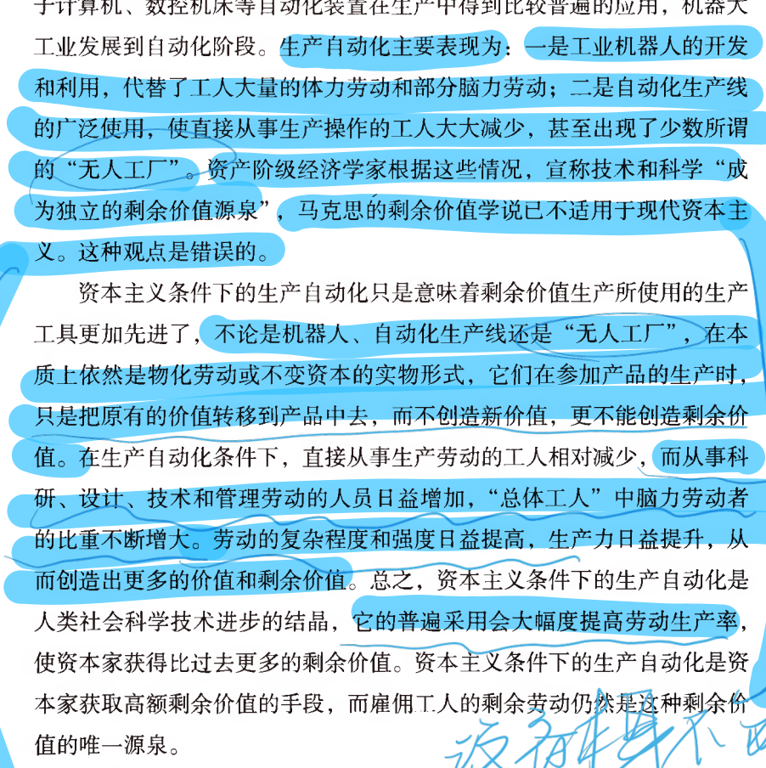

三：世界大变局下资本主义的矛盾和冲突：
经济发展失调。政治体制失灵。社会融合机制失效。
四：资本主义被社会主义代替的历史必然性：
- 资本主义基本矛盾“包含着现代的一切冲突的萌芽”。
- 资本积累推动资本主义基本矛盾不断激化并最终否定资本主义自身。
- 国家垄断资本主义是资本社会化的更高形式，将成为社会主义的前奏。
- 资本主义社会存在着资产阶级和无产阶级两大阶级之间的矛盾和斗争。
五：科学社会主义基本原则的主要内容（十项基本原则好像必考。）
第一，资本主义必然灭亡，社会主义必然胜利。
第二，无产阶级是最先进最革命的阶级，肩负着推翻资本主义旧世界、建立社会主义和共产主义新世界的历史使命。
第三，无产阶级革命是无产阶级进行斗争的最高形式，以建立无产阶级专政的国家政权为目的。
第四，要在生产资料公有制基础上组织生产，以满足全体社会成员的需要为生产的根本目的。
第五，要对社会生产进行有计划的指导和调节，实行按劳分配原则。
第六，要合乎自然规律地改造和利用自然，努力实现人与自然的和谐共生。
第七，必须坚持科学的理论指导，大力发展社会主义先进文化。
第八，无产阶级政党是无产阶级的先锋队，社会主义事业必须始终坚持无产阶级政党的领导。
第九，社会主义社会要大力解放和发展生产力，逐步消灭剥削和消除两极分化，实现共同富裕和社会全面进步，并最终向共产主义社会过渡。
第十，共产主义是人类最美好的社会制度，实现共产主义是共产党人的最高理想。

